資料　１

府営住宅の入居者及び自治会長アンケート集計結果

（令和４年度）

令和５年　２月

目　　　次

　■　令和４年度　入居者及び自治会長アンケート結果概要

　　　１　目的・・・・・・・・・・・・・・・・・・・・・・・・・・・・１

　　　２　入居者アンケートの結果について・・・・・・・・・・・・・・・１～３

　　　３　自治会長アンケートの結果について・・・・・・・・・・・・・・４、５

　■　入居者アンケート結果（指定管理者別）

　　　問１　回答者の属性　年齢・・・・・・・・・・・・・・・・・・・・６

　　　問２　住宅管理業務を指定管理者が行っていることを知っている・・・７

　　　問３　窓口での対応について・・・・・・・・・・・・・・・・・・・８

　　　問４　電話での対応について・・・・・・・・・・・・・・・・・・・９

　　　問５　申請や手続きの対応について・・・・・・・・・・・・・・・・10

　　　問６　修繕工事の対応について・・・・・・・・・・・・・・・・・・11

　　　問７　アンケートの回収方法について・・・・・・・・・・・・・・・11

　　　問８　その他、自由意見欄・・・・・・・・・・・・・・・・・・・・12、13

　■　自治会長アンケート結果（指定管理者別）

　　　問１　窓口での対応について・・・・・・・・・・・・・・・・・・・14

　　　問２　電話での対応について・・・・・・・・・・・・・・・・・・・15

　　　問３　申請や手続きの対応について・・・・・・・・・・・・・・・・16

　　　問４　修繕工事の対応について・・・・・・・・・・・・・・・・・・17

　　　問５　アンケートの回収方法について・・・・・・・・・・・・・・・17

　　　問６　その他、自由意見欄・・・・・・・・・・・・・・・・・・・・18

　■　アンケート調査票・・・・・・・・・・・・・・・・・・・・・・・・19、20

令和４年度　入居者及び自治会長アンケート結果概要

**１　目　的**

指定管理者が実施している入居者サービスについて、入居者及び自治会長から評価を聴き、その結果を今後の業務に反映し

入居者サービスの向上を図ることを目的に「入居者及び自治会長アンケート」を実施した。

**２　入居者アンケートの結果について**

**(1)　調査実施方法**・・・・・・・・指定管理者が入居各戸にアンケート用紙を配布、回収

**(2)　調査期間**・・・・・・・・・・令和４年10月１日　～　令和４年10月14日

**(3)　調査対象住宅及び回収結果**

**(4)　入居者アンケートの結果**



**【入居者アンケートの　概　要（全　体　の　ま　と　め）】**



**【入居者アンケートの　概　要（全　体　の　ま　と　め）】**

**【入居者アンケートの　概　要（指定管理者ごとのまとめ）】**



※「満足」、「早い」及び「わかりやすい」等の積極的評価が、「不満」、「遅い」及び「わかりにくい」等の消極的評価を上回る。

**３　自治会長アンケートの結果について**

**(1)　調査実施方法　指定管理者がアンケート用紙を配布、回収**

**(2)　調査期間**　　　　令和４年10月１日　～　令和４年10月14日

**(3)　調査対象**　　　　全354自治会

**(4)　回収結果**　　　　347自治会から回答（回収率98.0％、昨年度回収率97.2％）

**(5) アンケート結果**

**【自治会長アンケートの　概　要（全　体　の　ま　と　め）】**



**【自治会長アンケートの　概　要（全　体　の　ま　と　め）】**

**【自治会長アンケートの　概　要（指定管理者ごとのまとめ）】**

※「満足」、「早い」及び「わかりやすい」等の積極的評価が、「不満」、「遅い」及び「わかりにくい」等の消極的評価を上回る。

**入居者アンケート結果（指定管理者別）**



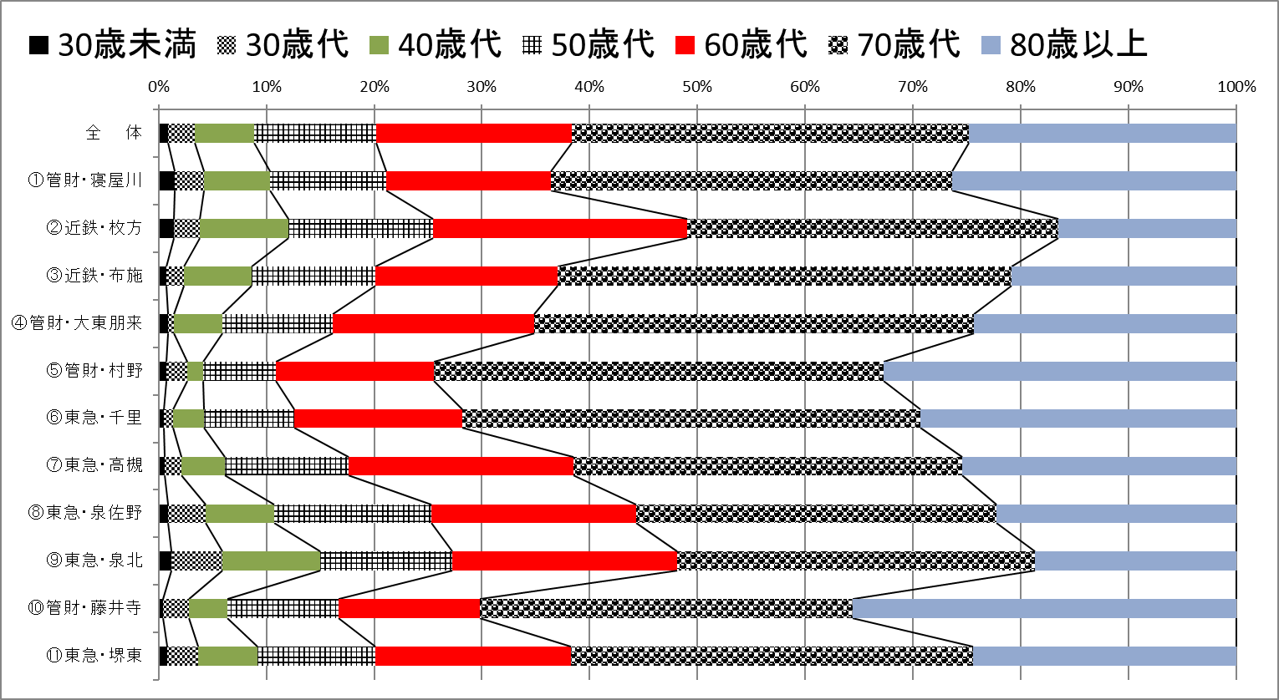

**60歳代**

**70歳以上**



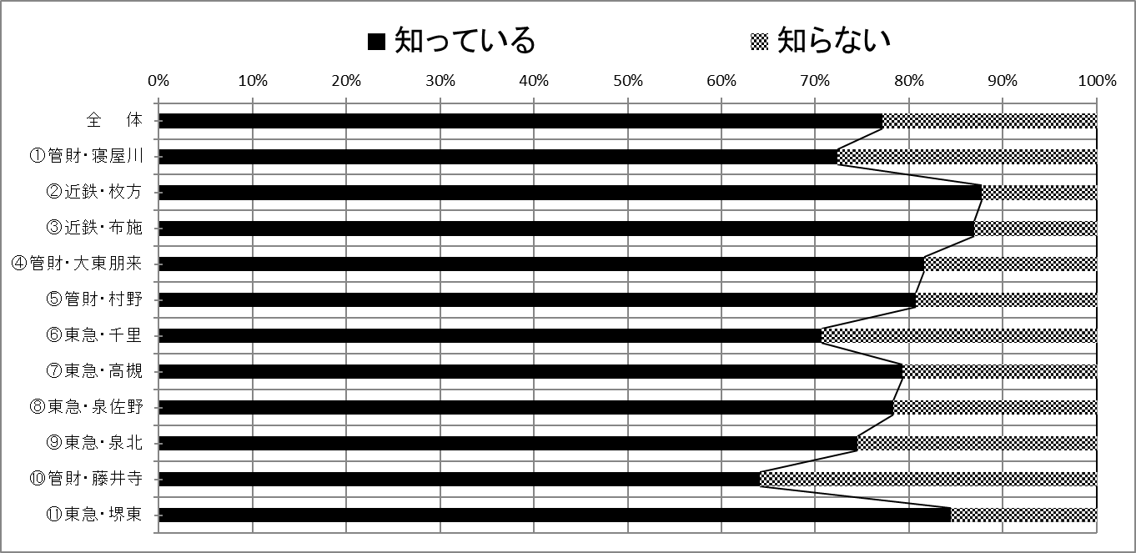

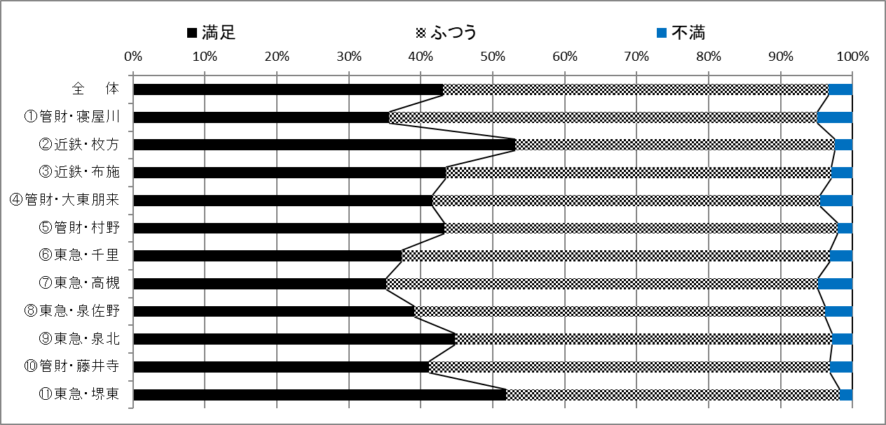

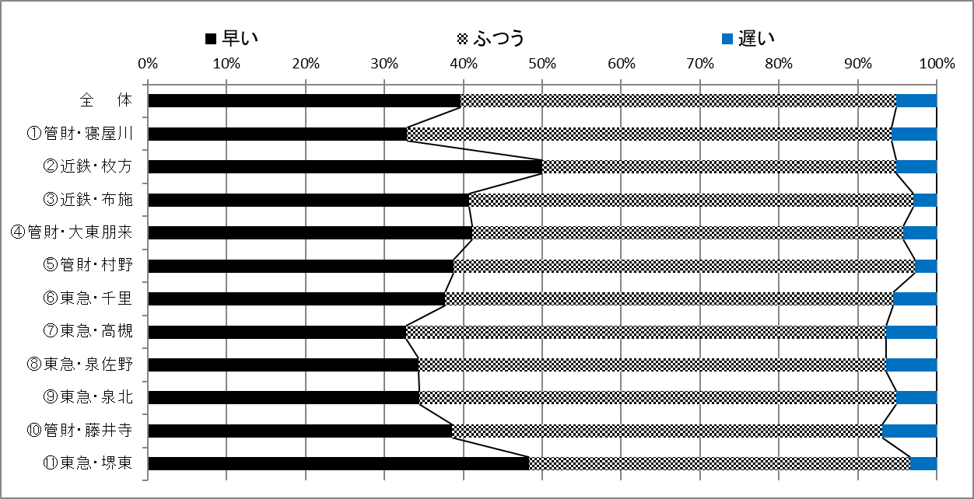

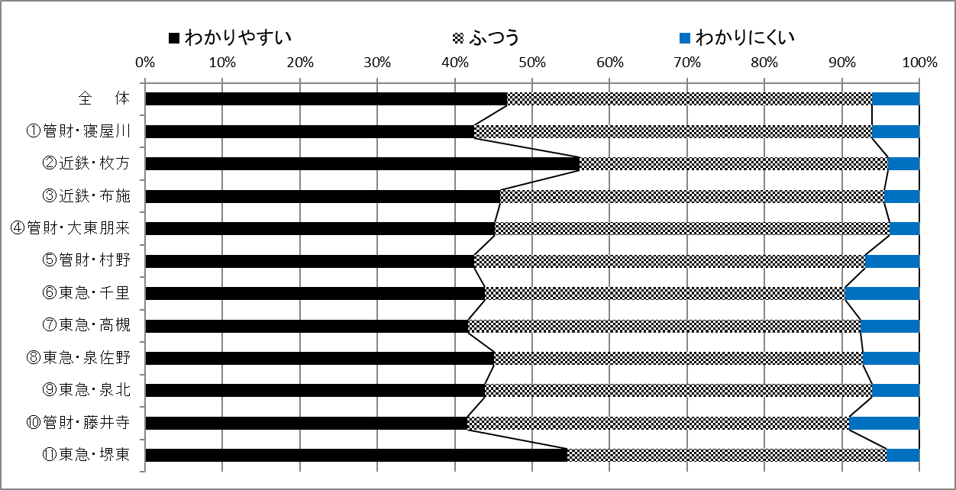

※棒グラフについては、「わからない」、「訪問したことがない」及び「未記入」の評価できない数値を除き、作成しています。

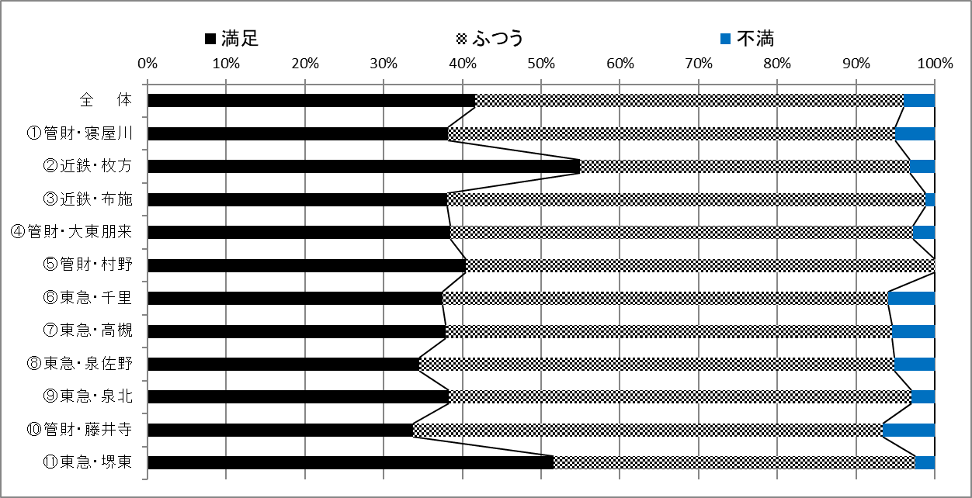

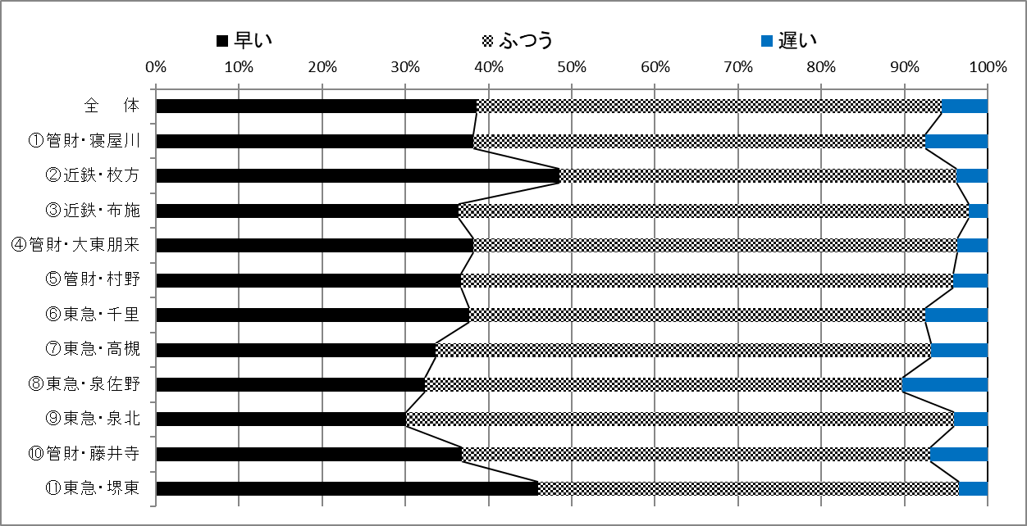

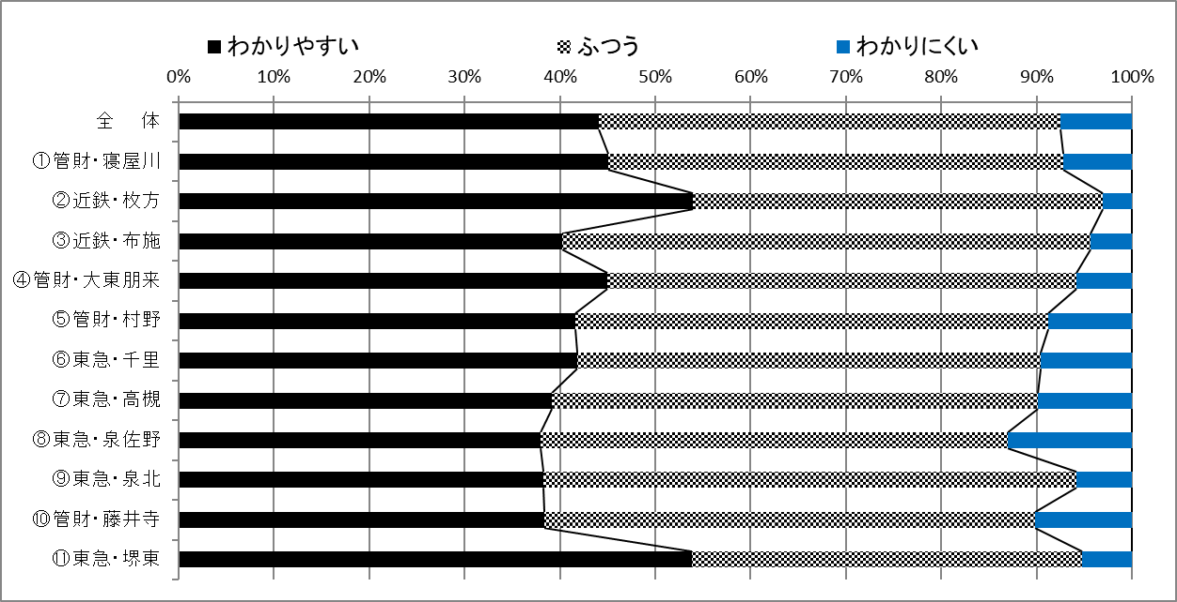

※棒グラフについては、「わからない」、「電話したことがない」及び「未記入」の評価できない数値を除き、作成しています。

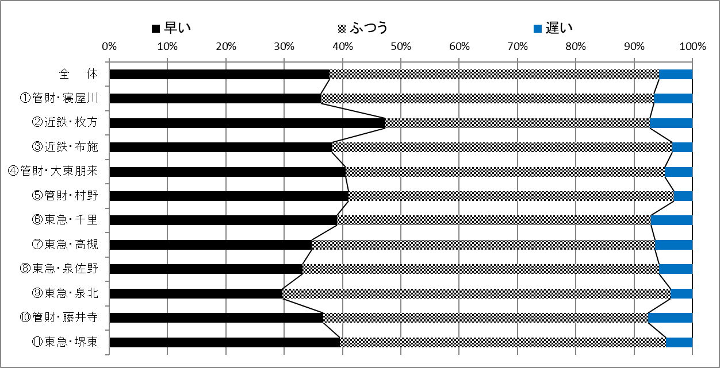



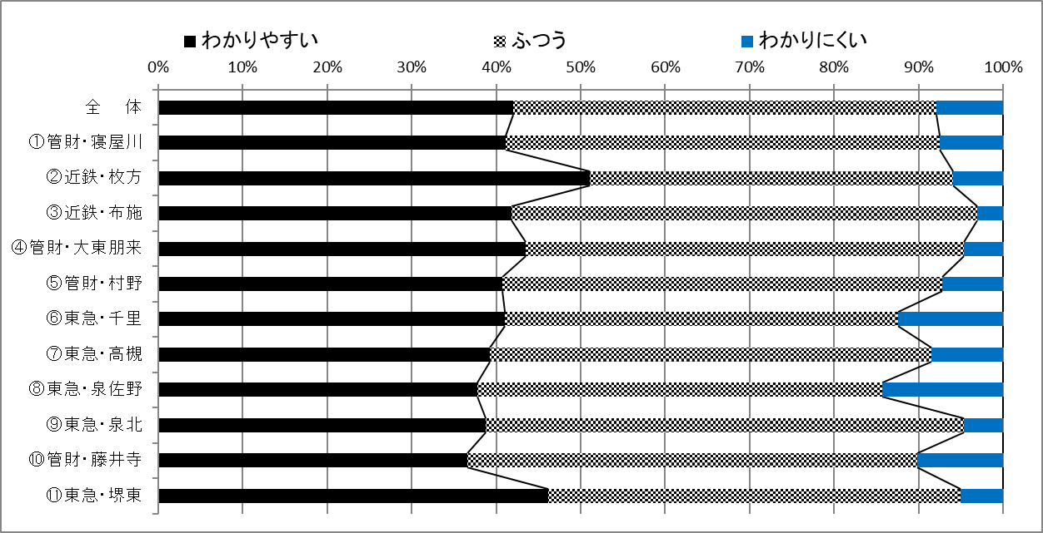

※棒グラフについては、「わからない」、「申請や手続きをしたことがない」及び「未記入」の評価できない数値を除き、作成しています。



※二つの棒グラフについては、「わからない」、「申請や手続きをしたことがない」及び「未記入」の評価できない数値を除き、作成しています。

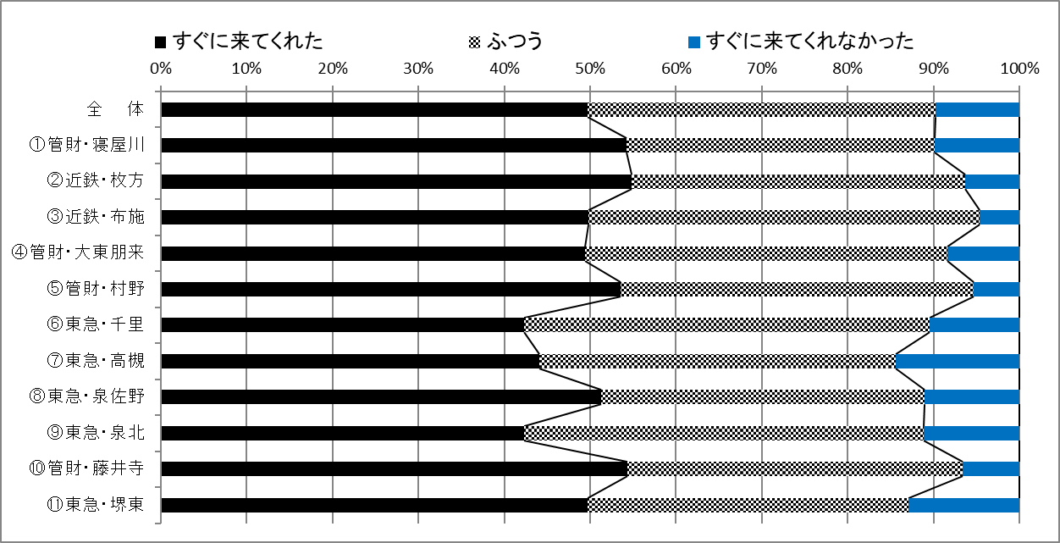

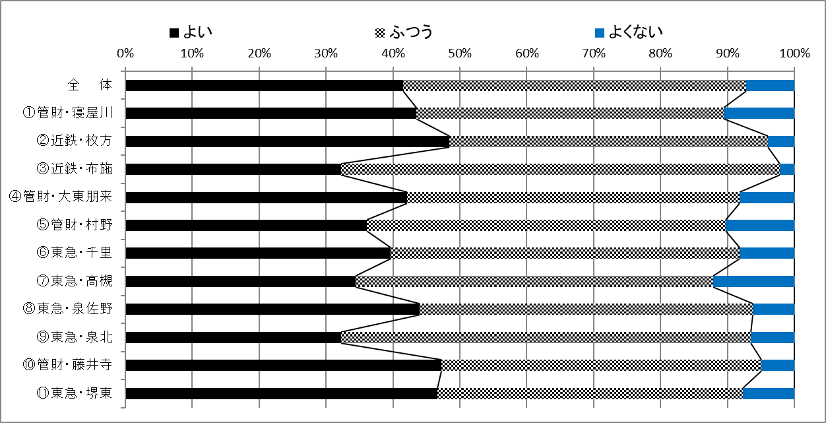

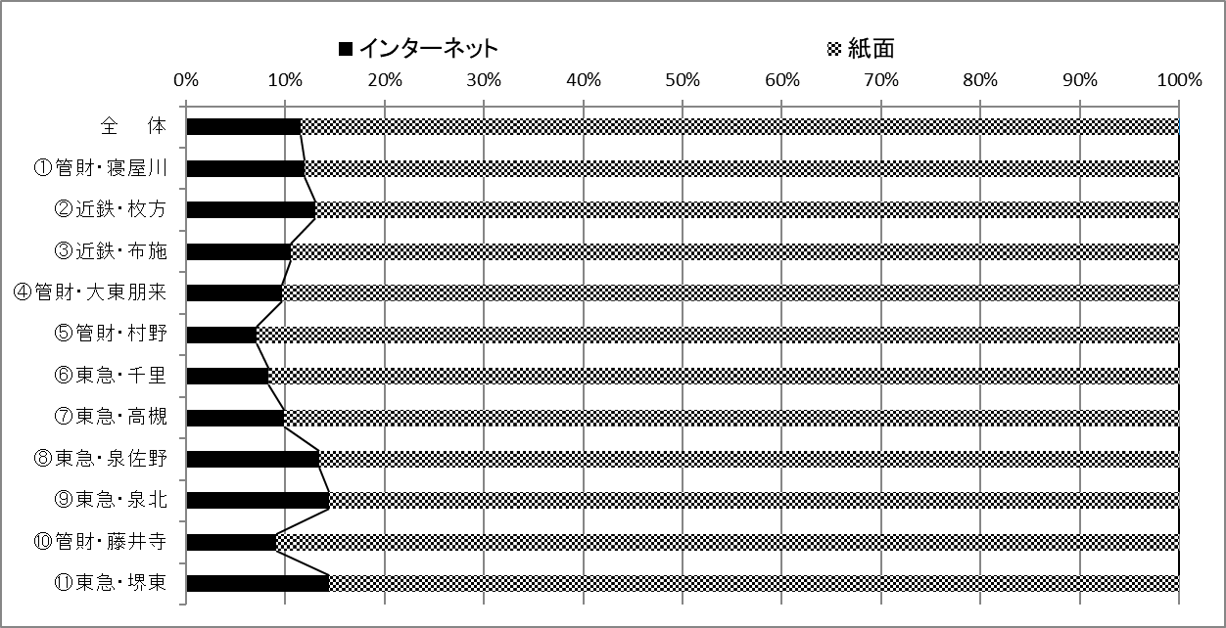

※棒グラフについては、「わからない」、「修繕の依頼をしたことがない」及び「未記入」の評価できない数値を除き、作成しています。



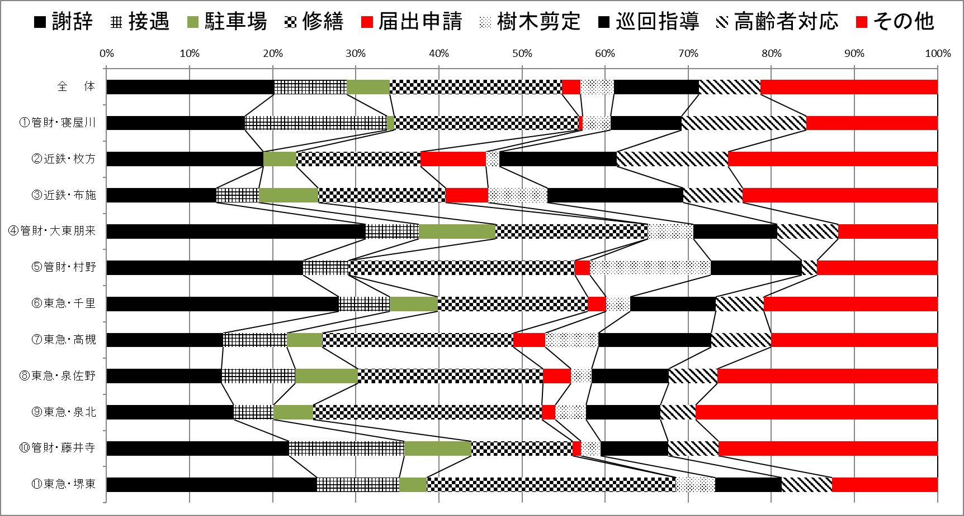

|  |  |  |
| --- | --- | --- |
| 自由意見欄の主な意見と当該管理センターの対応 | |  |
| 項目 | 自由意見（抜粋） | 当該管理センターの対応 |
| 接遇 | 担当者にもよりますが、ていねいでわかりやすい説明を心がけてほしい。 | 接遇研修を実施。ゆっくり大きな声で話したり言葉を言い換えたりしてわかりやすい説明を心掛けるよう職員に周知する。 |
| 駐車場 | 駐車場の白線や番号が消えて困っています。早く対応をお願いします。 | 現地や修繕予定等を確認の上、状況に応じて計画的に修繕していることなど、丁寧な説明を心がける様に職員に周知する。 |
| 修繕 | 修繕工事についてどこまでの範囲を依頼出来ますか。あと、個人負担はどんな所かわかりにくい。もっと良くわかる様にお願いしたいです。 | 住まいのしおりに記載されている負担区分表について説明する。 また当センターではふれあいだよりで年1回主要項目を抜粋した負担区分表を掲載している。あわせて、丁寧な説明を実施するよう職員に周知する。 |
| 届出申請 | 車がないので管理センターに直接行って手続きとなるとなかなか手続きしにくい。団地に来てる（定期的に）方が受けてくれると有難いのにと思う。（例　保証人の変更等） | 申請等の問い合わせ時には郵送等の他、巡回管理員の窓口でも提出が可能な旨の説明を徹底するよう周知する。 |
| 樹木剪定 | 周囲に樹木があるのはうれしいですが、年に一度とは言いませんが、せめて伸びすぎて電線にふれているところを早く切ってほしいです。 | 電線に支障を与えていることを確認のうえ、当該高木を剪定により対応済。 |
| 巡回指導 | いつ来ているか分からない。 | 巡回日の周知を行う。また、受付に滞在するだけでなく、定期的に住宅内も巡回しているが、今後は、入居者への積極的な声かけを行う。 |
| 高齢者対応 | エレベーターの設置希望。 | 計画的にエレベーターを設置している旨を説明し、理解を得る。 |
| その他 | 鳩の被害に困っています。自宅だけでなく空家や共用部分等、掃除や対策が追いつきません。 | 引き続き、対象の住宅通路ベランダ、排水管等に棘付マットを設置して対応する。 |

**自治会長アンケート結果（指定管理者別）**

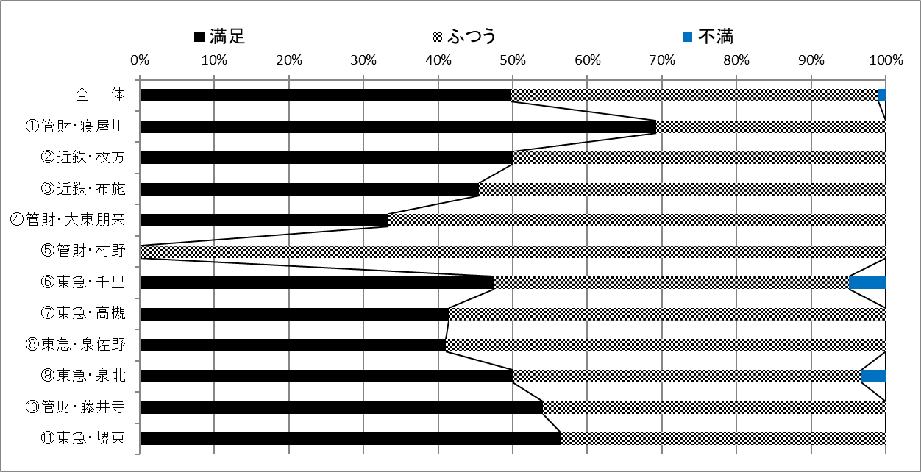

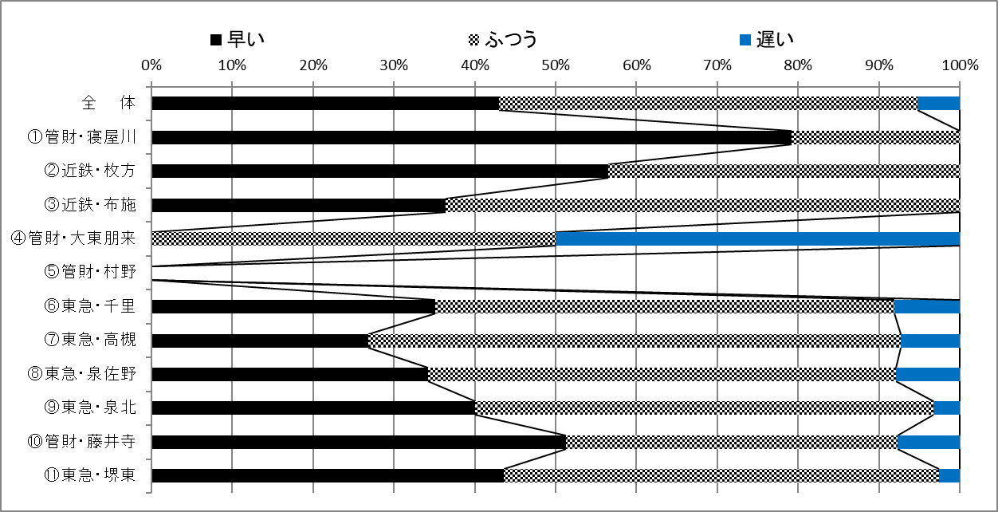



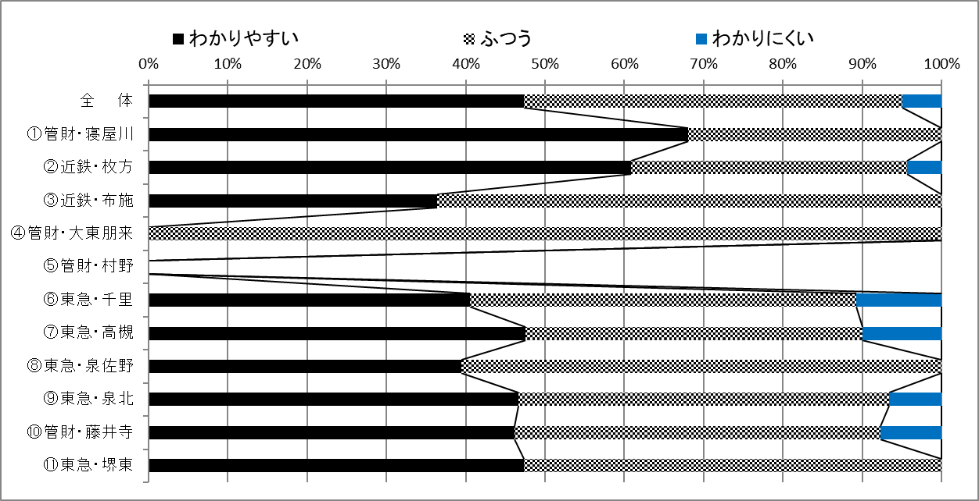

※棒グラフについては、「わからない」、「訪問したことがない」及び「未記入」の評価できない数値を除き、作成しています。

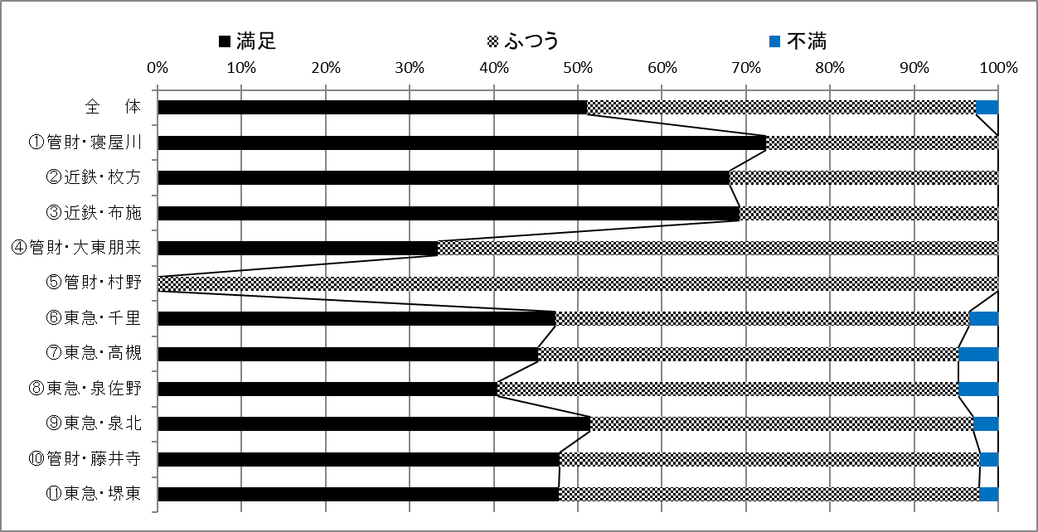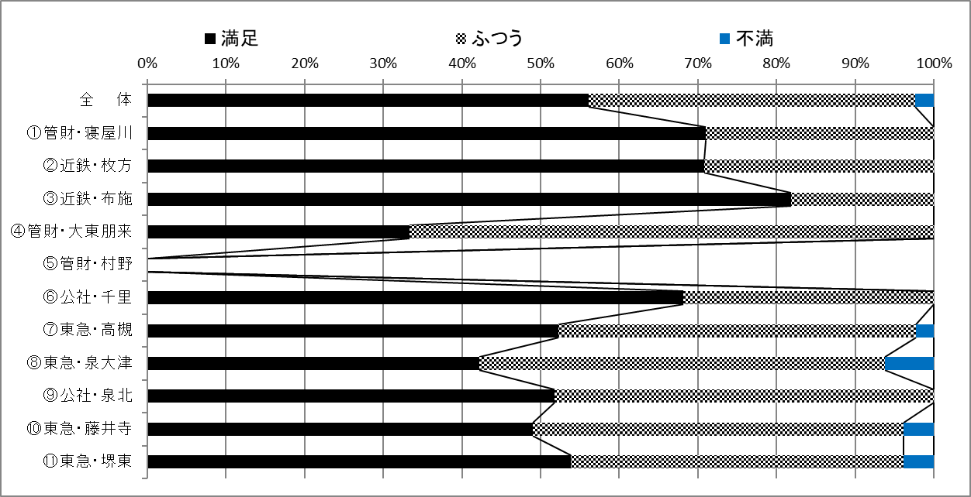

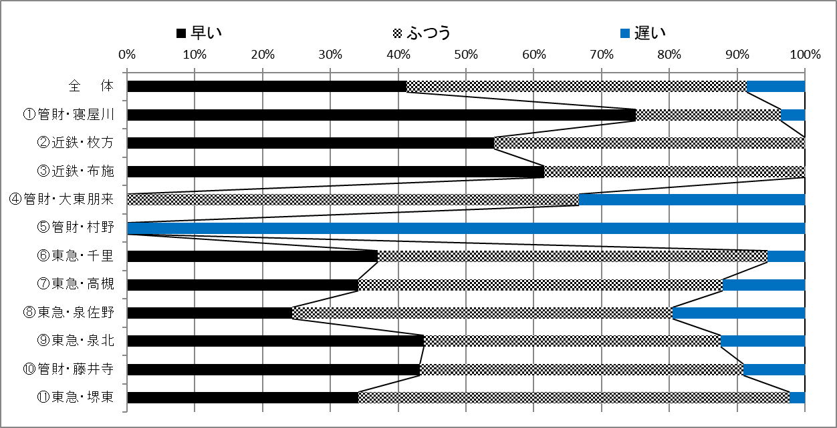

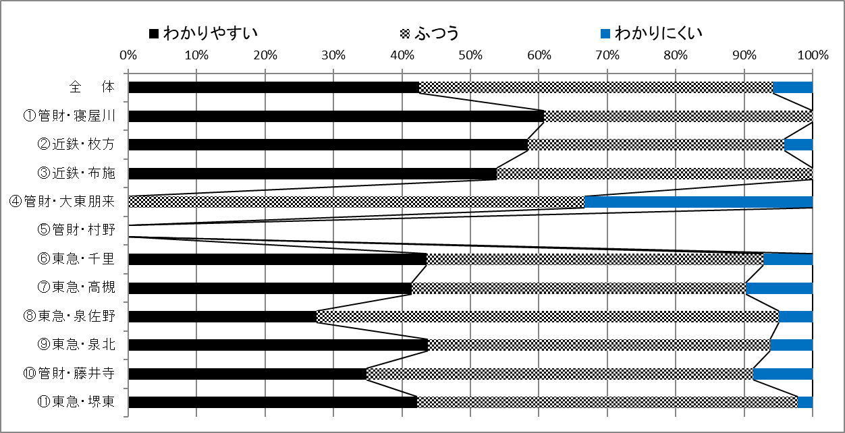

※棒グラフについては、「わからない」、「電話したことがない」及び「未記入」の評価できない数値を除き、作成しています。

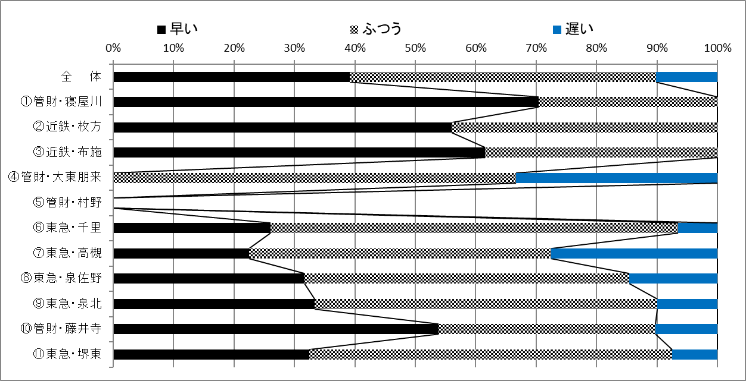

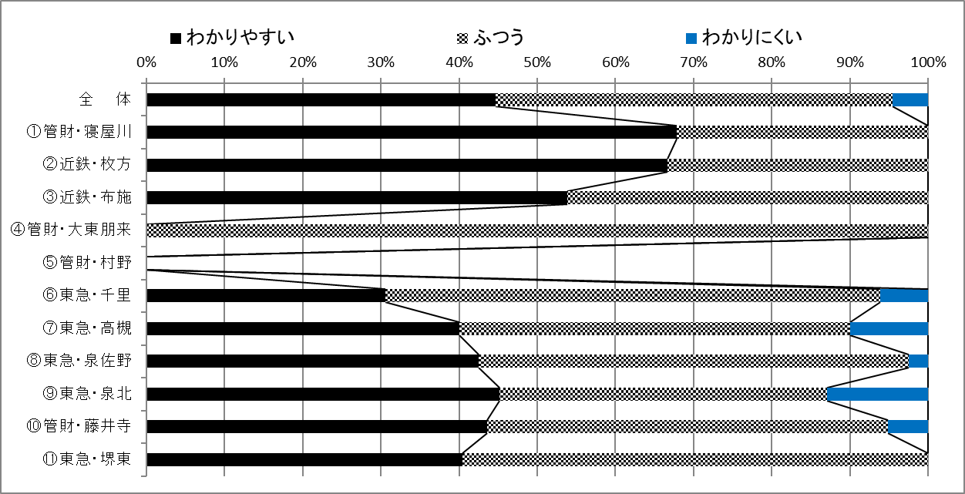

※棒グラフについては、「わからない」、「申請や手続きをしたことがない」及び「未記入」の評価できない数値を除き、作成しています。

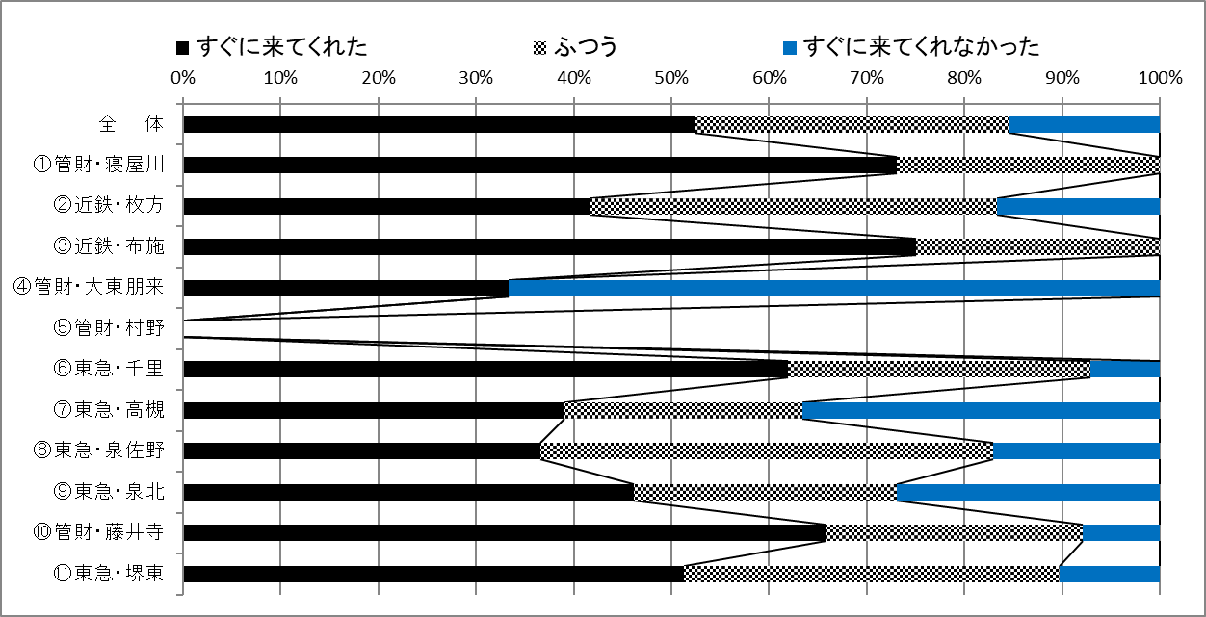

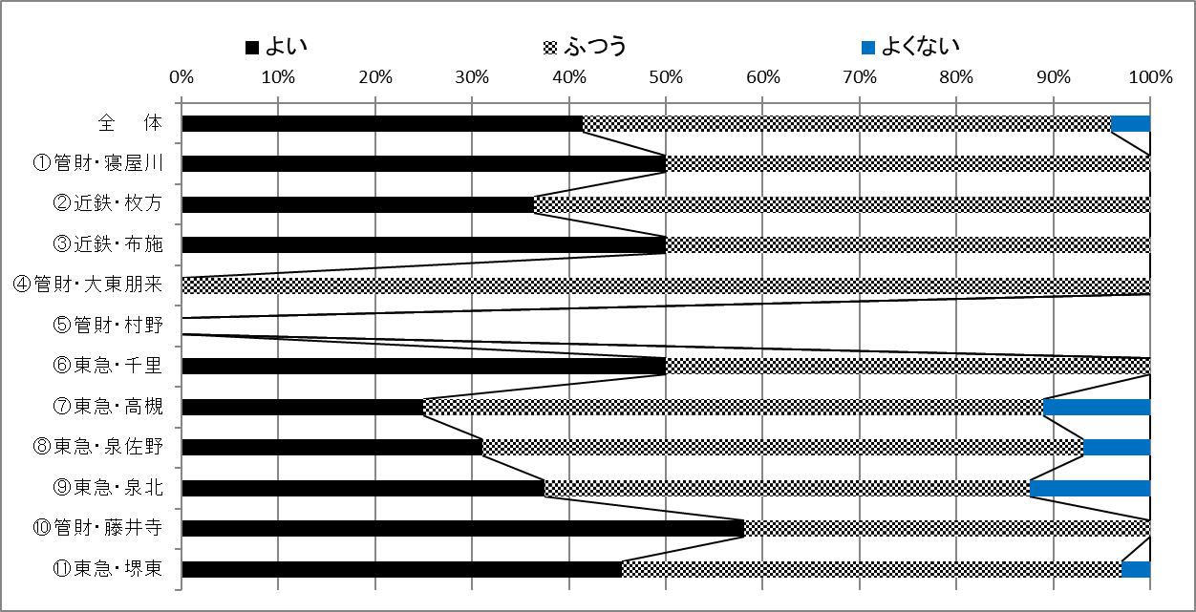

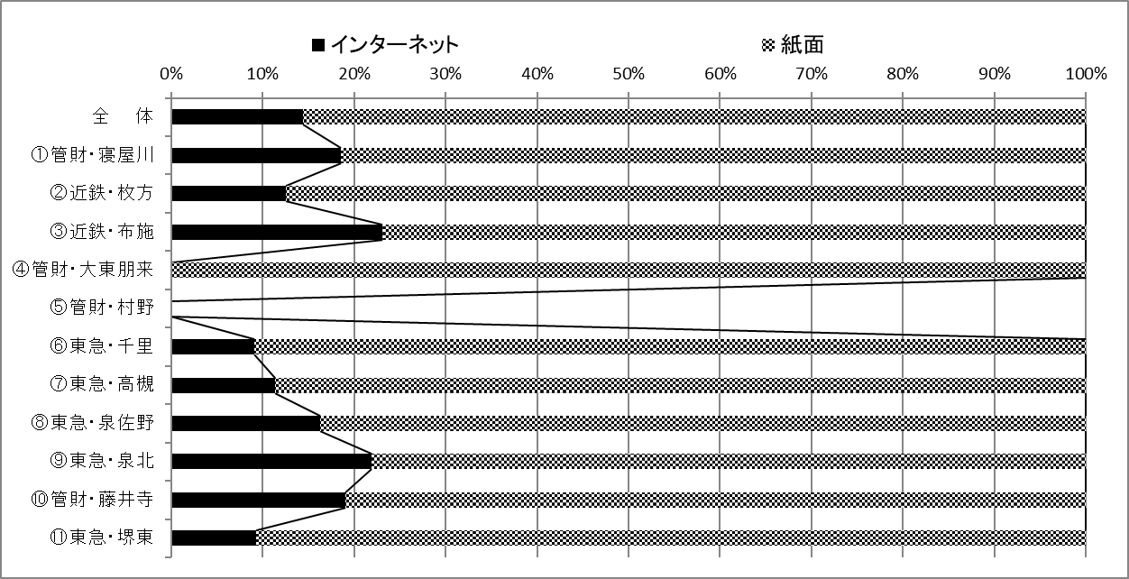

※棒グラフについては、「わからない」、「修繕の依頼をしたことがない」及び「未記入」の評価できない数値を除き、作成しています。



